

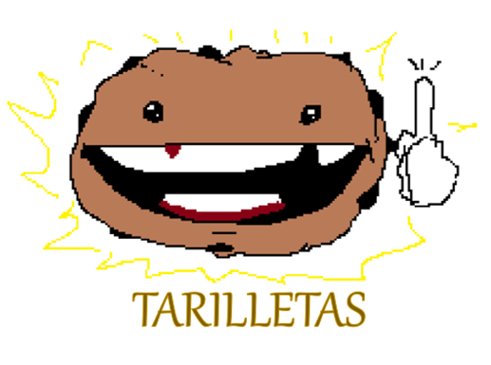

Foro Jóvenes Emprendedores

TARILLETAS

Área de conocimiento: Divulgación Científica
Categoría: Tecnología
Nivel: Secundaria
Nombre de los participantes: Rogelio Alejandro López Jiménez
Nombre y firma del asesor: María Romina Flores Peña

Guasave, Sinaloa, México. 4 de diciembre del 2023.

I.INDICE....................................................................................................................2
II. RESUMEN............................................................................................................3
III. ANTECEDENTES................................................................................................3
IV. PLANTEAMIENTO DEL PROBLEMA................................................................4
V. JUSTIFICACIÓN..................................................................................................4
VI. OBJETIVOS........................................................................................................4
VII. HIPÓTESIS........................................................................................................5
VIII. MARCO TEÓRICO...........................................................................................5
IX. METODOLOGÍA................................................................................................5
X. RESULTADOS…………………………………………………………………….......6
XI. ANÁLISIS DE RESULTADOS............................................................................6
XII. CONCLUSIONES...............................................................................................7
XIII. BIBLIOGRAFÍA.................................................................................................7

II. RESUMEN

La finalidad de este proyecto es ofrecer una alternativa a los productos aparentemente saludables, siendo este realmente saludable, nutritivo y delicioso. Muchos productos que se presentan como "saludables" realmente contienen productos dañinos para la salud, apoyándose en una publicidad engañosa.
El producto ha desarrollar será una galleta o tostada que intentará con pocos ingredientes generar un alimento o snack saludable, siendo tan versátil que se podrá elaborar con sabor dulce y salado. Los ingredientes bases del producto son: harina de almendra, linaza, y aceite de coco.
Algo importante que se quiere alcanzar es que las variaciones dulces y saladas no cambien mucho el contenido nutricional.
Buscamos ofrecer un producto rico, practico y fácil de obtener, que sirva de complemento a tus comidas o como un snack que no te pese comer, como pequeño apoyo nutricional. Esta elaborado para ser consumido por niños, adultos y personas de la tercera edad, incluso desea poder entrar en el mercado de alimentos para diabéticos. Por último, se espera que el producto sea comercializable y se puedan generar ingresos con el fin poder crear nuestras propias materias primas o buscar alternativas que sean más económicas pero con las mismas propiedades de las actuales para minimizar la inversión.

III. ANTECEDENTES

Galletas de harina de 7 semillas: (Benito Rivera y Col., 2019):
Proyecto que fue dedicado a la producción y comercialización de galletas en base a harina de siete semillas (cebada, trigo, kiwicha, maíz, linaza, arveja ) esta harina ya se consume en Perú en bebidas pero se hizo en galletas para un producto único el cual se venderá en varios locales y vendrán en paquetes de 2, 4 y 10 galletas.
Galletas de trigo y linaza como fuente de fibra dietética y ácido alfa-linolénico: (Alemán, Shelly., 2014):
Proyecto que se dedicó al estudio de las aportaciones de la linaza en los valores nutricionales de la galleta. Se observó que el aumento de la linaza en las galletas influyó en su nutrición y aparte le agrego características agradables a la galleta lo cual es importante para que al consumidor le dé gusto comer las galletas con linaza. También el aumento de linaza incrementó la fibra dietética y el ácido-linolénico, lo que influyó en los cambios anteriores a la galleta.
Plan de negocios para la fabricación y comercialización de pie y galletas a base de quinoa y linaza para diabéticos (Chérrez Veintimilla, Joselyn Marisol. 2017):
Proyecto que fue dedicado a demostrar la factibilidad de implementar un plan de negocios que se basa en la elaboración y comercialización de pies y galletas a base de quinoa y linaza.

IV. DEFINICION DEL PROBLEMA

México ocupa el quinto lugar en obesidad mundial (2023) y el primer lugar de obesidad infantil mundial (2017) además que en México el 70% de los mexicanos padece de sobrepeso y casi una tercera parte de obesidad (2016). Es por eso por lo que se busca generar conciencia en las industrias y productores que introducen al mercado productos con etiquetados saludables, nutritivos o con beneficios a la salud por mercadotecnia (falsos). Es terrible que sean engañados con un producto que les prometa algo saludable y nutritivo, pero sin saberlo están consumiendo lo mismo que una comida chatarra, por lo que son engañados lamentablemente.
Por lo tanto se quiere resolver esto con el producto, al hacerlo accesible, realmente sano y nutritivo con esto logrando ofrecer un producto que cualquier tipo de público le sea accesible a su vez dar un producto que cumpla las expectativas de un producto nutritivo y saludable, y sobre todo no se engaña al cliente con un producto engañoso.

¿Es posible hacer la galleta y sus versiones planteadas manteniendo siempre el margen nutritivo, económico y saludable?

V. JUSTIFICACIÓN

La investigación y elaboración del proyecto se realiza para ofrecer un producto que ofrezca las características de un producto sano para su comercialización.
Las posibilidades de lograr el objetivo son altas, porque el producto tiene pocos ingredientes y es fácil de hacer lo único complicado sería encontrar los ingredientes correctos para las demás variantes de la galleta y el costo de algunos ingredientes , como la harina de almendra por esto mismo se buscará reemplazarlo con otra más barata pero que no afecte mucho el producto final tanto en sabores como en aportes nutricionales.

VI. OBJETIVOS

Objetivo general:
- Elaborar galletas o snacks con alto aporte nutrimental utilizando linaza, harina de almendra y aceite de coco.
- Crear distintas versiones (saladas y dulces).

Objetivos específicos:
- Información bibliográfica que ayude a elaborar mi producto.

- Perfeccionar la Receta.
- Experimentar nuevos ingredientes.
- Observar resultados y compararlos.
- Acabar con mínimo: 3 a 4 variantes de la galleta.
- Análisis sensorial o hacer pruebas para analizar la aceptabilidad.

VII. HIPÓTESIS

Será posible realizar este producto ya que actualmente existen muchas metodologías para elaborar productos similares. El proyecto es posible realizarlo porque son pocos ingredientes, siempre están disponibles y se pueden variar y sustituir a las necesidades del consumidor y productor.

VIII. MARCO TEÓRICO

Alimento saludable: Aquel que es bueno o beneficioso para la salud o que la proporciona.
Alimento nutritivo: Es aquel que aporta al organismo los nutrientes, las vitaminas, las calorías y demás componentes necesarios para tener un rendimiento óptimo a lo largo del día.
Alimento natural: Son aquellos de origen vegetal o animal que cumplen la única condición requerida para no ser considerados procesados: no deben tener substancias añadidas como sal, azúcar, edulcorantes, grasas o aditivos.
Consecuencias que genera un alto consumo de productos industrializados: Su consumo frecuente conlleva un aumento de calorías, mismo que se relaciona con el desarrollo de diabetes tipo 2, la forma más común de la enfermedad.
Gluten: El gluten es una proteína que se encuentra en la semilla de muchos cereales como son el trigo, cebada, centeno, espelta. Muchas personas son incapaces de digerir esta proteína por completo ya que tras la ingesta se generan fragmentos proteicos que activan el sistema inmunológico.
Fibra: Es un componente vegetal que contiene polisacáridos y lignina y que es altamente resistente a la hidrólisis de las enzimas digestivas humanas.

IX. METODOLOGÍA

Ingredientes:
● 1 taza de harina de almendras
● ½ taza de semillas de linaza remojadas en ½ taza de agua por una hora
Para la receta salada:
● ½ cucharadita de sal de mar
● ½ cucharadita de cúrcuma en polvo
● ½ cucharadita de jengibre en polvo
Para la receta dulce:
● ¼ de taza de piloncillo en polvo o azúcar mascabado
● 1 pizca de sal de mar
● ½ cucharadita de canela
Procedimiento:
Se mezcla la harina de almendras con las semillas de linaza remojadas y molidas, se agrega el resto de los ingredientes y se mezcla todo hasta tener una masa manejable.
Se toma una porción (2.5 gr. Aprox.), se colocan en una prensa. Sin dejarlas muy delgadas para poder despegarlas fácilmente y que no se rompan.
Se ponen a cocer sobre el comal a temperatura media, cuando las orillas comienzan a verse doradas se les da la vuelta y se terminan de cocer.

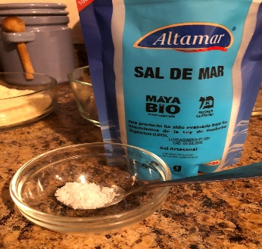
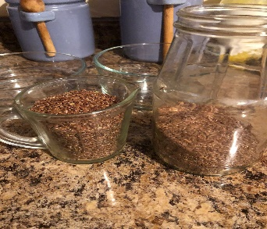
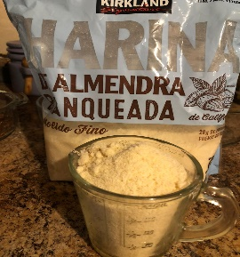
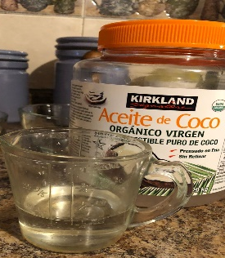
X.RESULTADOS
Ingredientes

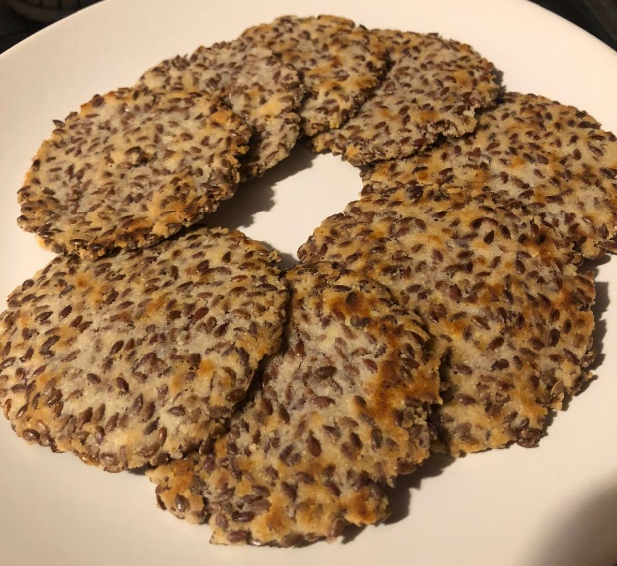
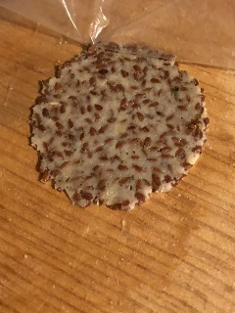
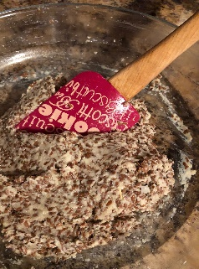
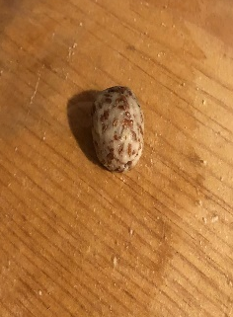
`Masa
Galletas

XI. ANÁLISIS DE RESULTADOS

Los resultados obtenidos confirman la hipótesis planteada, porque se logró elaborar una galleta con pocos ingredientes, fáciles de conseguir y a un costo promedio, su procedimiento es sencillo, no se requieren herramientas o útiles complejos, los utensilios usados son de uso común lo que indica que son fáciles de preparar. Lo que da una ventaja al elaborar grandes cantidades para su venta.
Nos permiten corroborar fácilmente que se pueden hacer variaciones de ingredientes para cambiar sabores y textura de las “ Tari-lletas ”.

XII. CONCLUSIONES

Se cumplió el objetivo propuesto, las galletas tiene un sabor agradable, de textura crujiente tanto en su versión dulce como salada. Perfecta para acompañar diversos platillos como ensaladas y postres, también se puede comer como pequeño aperitivo nutritivo.

XIII. BIBLIOGRAFÍA

Alemán y col (2014). Evaluación fisicoquímica y sensorial de galletas de trigo y linaza (Linum usitatissimum) como fuente de fibra dietética y ácido alfa-linolénico. SABER UCV. http://saber.ucv.ve/handle/10872/5873
Benito Rivera, J, Garro De La Cruz, M, Arias Capcha, L, Orihuela Hernández, R y Yamujar Rubio, A. (2019). Galletas elaboradas con harina de siete semillas. Universidad San Ignacio de Loyola.
Chérrez Veintimilla, J. M. (2017). Plan de negocios para la fabricación y comercialización de pie y galletas a base de quinua y linaza para diabéticos (Tesis de pregrado). Universidad de las Américas, Quito.http://dspace.udla.edu.ec/handle/33000/7910

AGREGAR EL TEXTO CORRESPONDIENTE A CADA TITULO Y DEJAR EL TITULO EN CENTRO

